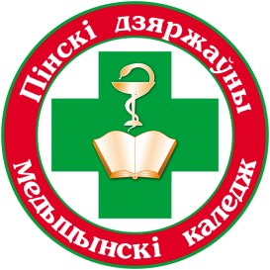
Пинский государственный медицинский колледж

БИБЛИОТЕКА

БЮЛЛЕТЕНЬ НОВЫХ ПОСТУПЛЕНИЙ
ЛИТЕРАТУРЫ В БИБЛИОТЕКУ
ЗА 2023 г.

Пинск, 2023

Предисловие

Бюллетень новых поступлений информирует о документах, поступив-
ших в библиотеку колледжа за 2023 год.
Бюллетень формируется на основе записей электронного каталога с
указанием полочного индекса.
Материал расположен в соответствии с таблицами ББК, по отраслям
знаний, внутри разделов – по алфавиту.

5. ЗДРАВООХРАНЕНИЕ. МЕДИЦИНСКИЕ НАУКИ

Формирование коммуникативных навыков у медицинских работников с высшим и средним специальным медицинским образованием: пособие / Е. М. Русакова [и др.]; под ред. Е. М. Русаковой. – Минск: Альфа-книга, 2022. – 75 с.
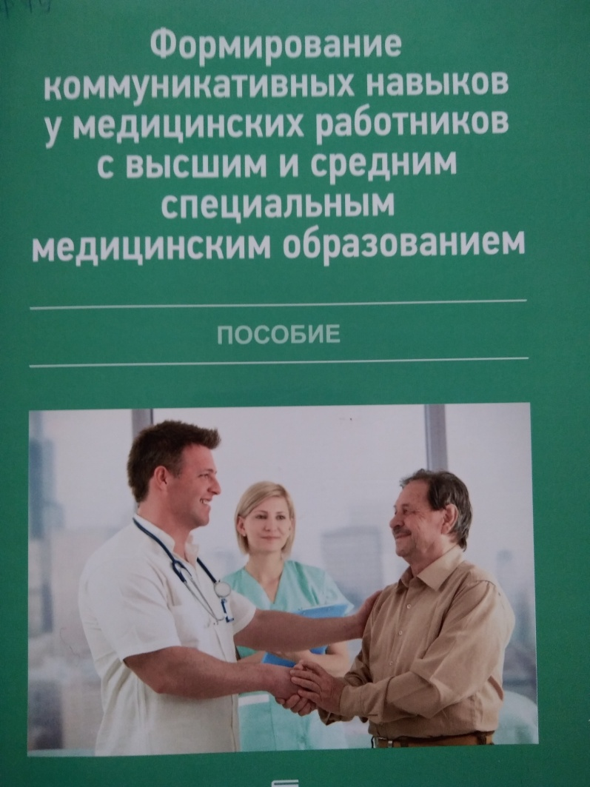
В пособии описаны навыки и приёмы эффективной коммуникации, дана характеристика скрипта как инструмента формирования коммуникативных навыков у медицинских работников, представлена его структура.

Воронов Г.Г. Фармакология: учеб. пособие / Г.Г. Воронов, В.В. Такушевич, В.С. Чабанова. – Минск: РИПО, 2022. – 531 с.; ил.
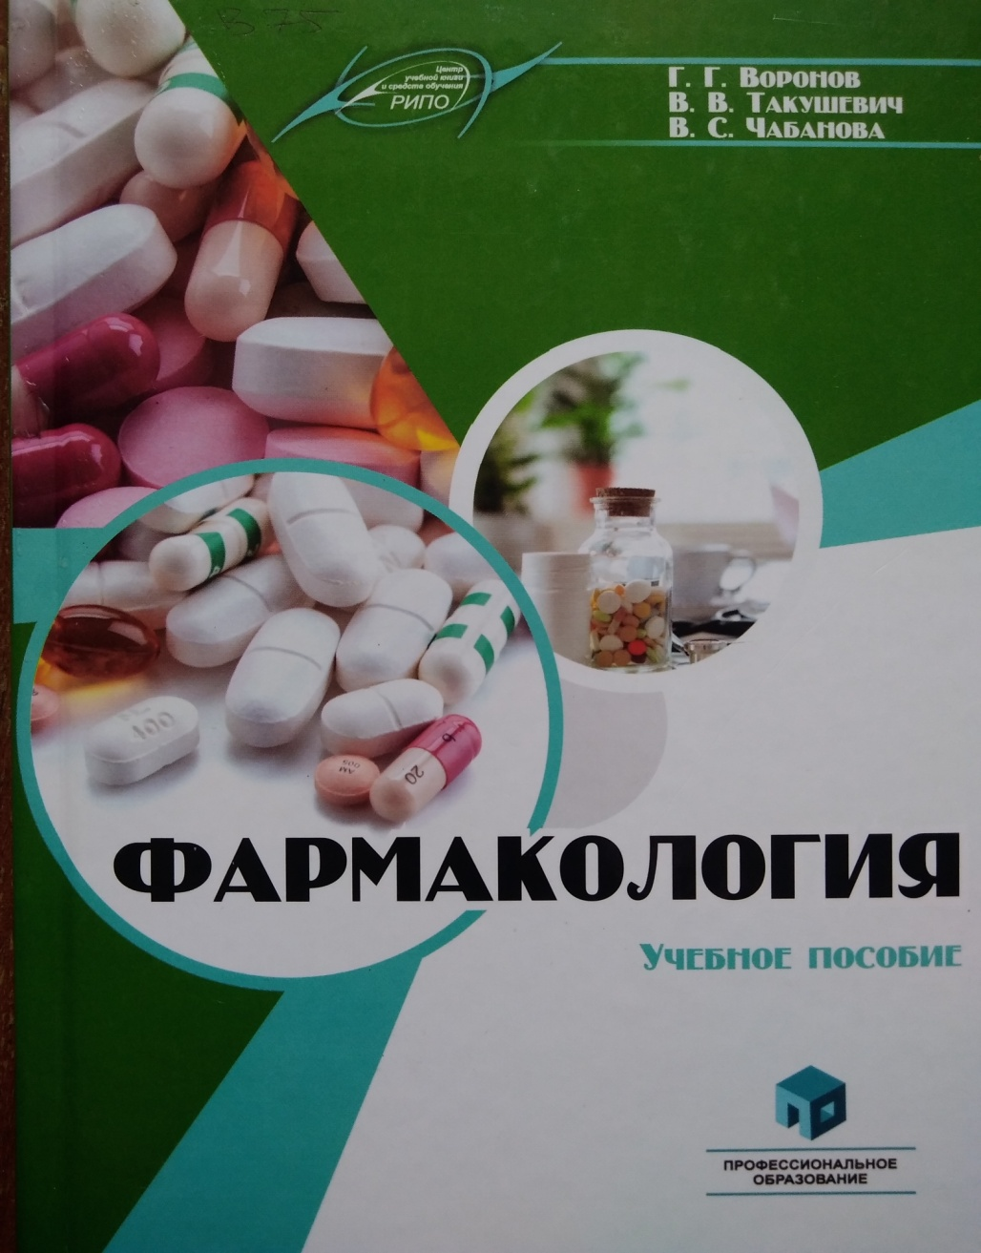
В учебном пособии рассмотрены общие принципы и закономерности фармакологии, особенности действия лекарственных средств, относящихся к различным фармакологическим группам. Приведены правила выписывания различных лекарственных форм. Вопросы частной фармакологии изложены с учетом современной клинико-фармакологической классификации лекарственных средств. Предназначено для учащихся учреждений среднего специального образования, получающих специальности профиля образования «Здравоохранение». Будет полезно практикующим помощникам врача по амбулаторно-поликлинической помощи и фармацевтам.

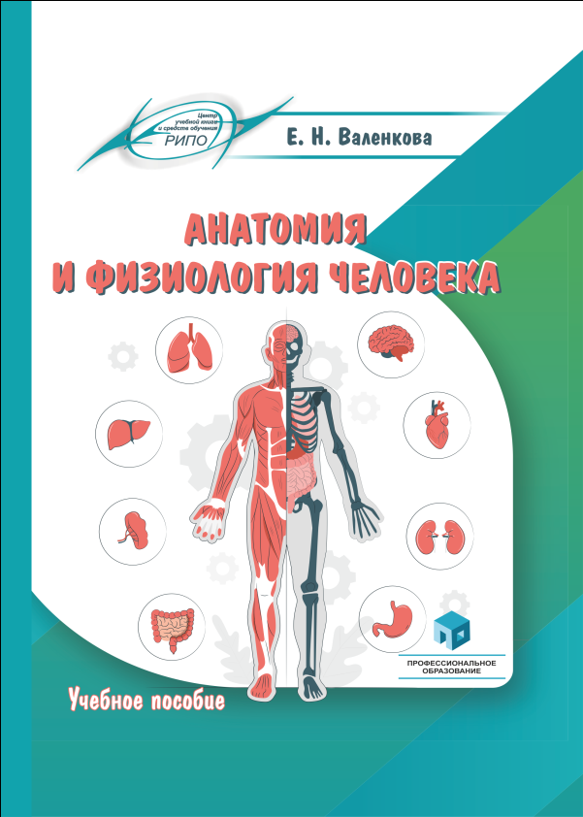

Валенкова, Е. Н. Анатомия и физиология человека: учебное пособие / Е. Н. Валенкова. — Минск: РИПО, 2022. — 367 c.

В учебном пособии рассмотрены основные вопросы анатомии и физиологии, необходимые будущему специалисту – медицинскому работнику со средним специальным образованием. Информация, приведенная в учебном пособии, соответствует уровню современных знаний о человеческом организме. Данное учебное пособие поможет учащимся в освоении фундаментальных медицинских знаний. Особое внимание уделено междисциплинарным связям, развитию долговременной памяти и логического мышления.
Предназначено для учащихся учреждений образования, реализующих образовательные программы среднего специального образования по специальностям профиля образования «Здравоохранение».

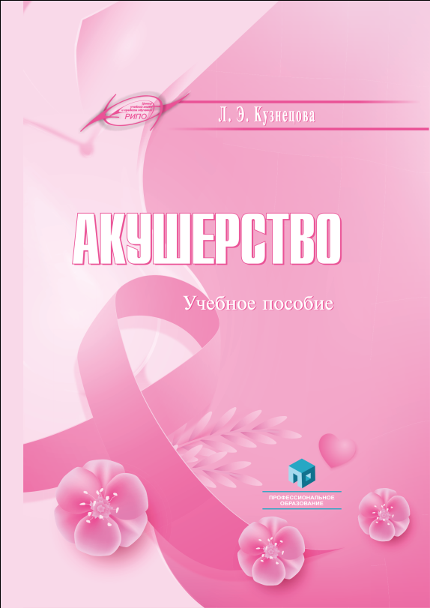

Кузнецова Л. Э. Акушерство: учебное пособие / Л.Э. Кузнецова. — Минск: РИПО, 2022. — 600 c.
Допущено Министерством образования Республики Беларусь в качестве учебного пособия для учащихся учреждений образования, реализующих образовательные программы среднего специального образования по специальности «Лечебное дело». В учебном пособии изложены теоретические основы акушерства, описана анатомия женских половых органов, рассмотрены вопросы организации родовспоможения, отражены методы оценки состояния плода и новорожденного. Особое внимание уделено физиологии и патологии беременности, родов и послеродового периода, оказанию неотложной акушерской помощи по современным стандартам. Представлены основные типы акушерских операций. Предназначено для учащихся учреждений образования, реализующих образовательные программы среднего специального образования по специальности «Лечебное дело».

Недзьведь М.К., Висмонт Ф.И., Салтсидис Т.М. Патологическая анатомия и патологическая физиология человека: учебник/ М.К. Недзьведь и др. — Минск: РИПО, 2021. — 287 c.

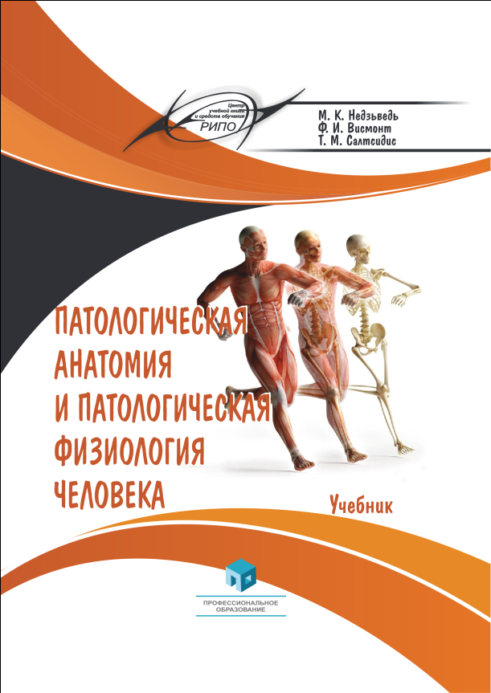

Утверждено Министерством образования Республики Беларусь в качестве учебника для учащихся учреждений образования, реализующих образовательные программы среднего специального образования по специальностям "Сестринское дело", "Лечебное дело", "Зуболечебное дело", "Фармация". Учебник состоит из двух частей. В первой части освещены предмет и задачи, история развития патологической анатомии и патологической физиологии, дана характеристика общепатологических процессов. Во второй части освещены морфологические и патофизиологические аспекты основных болезней человека, даны представления об агональном состоянии, клинической и биологической смерти. Подготовлен для учащихся учреждений образования, реализующих образовательные программы среднего специального образования по специальностям «Лечебное дело», «Сестринское дело», «Зуболечебное дело», «Фармация».

Парфёнова Н.Н., Гарелик П.В., Хирургия, травматология и ортопедия: учебное пособие / Н.Н. Парфёнова и др. — Минск: РИПО, 2023. — 377 c.

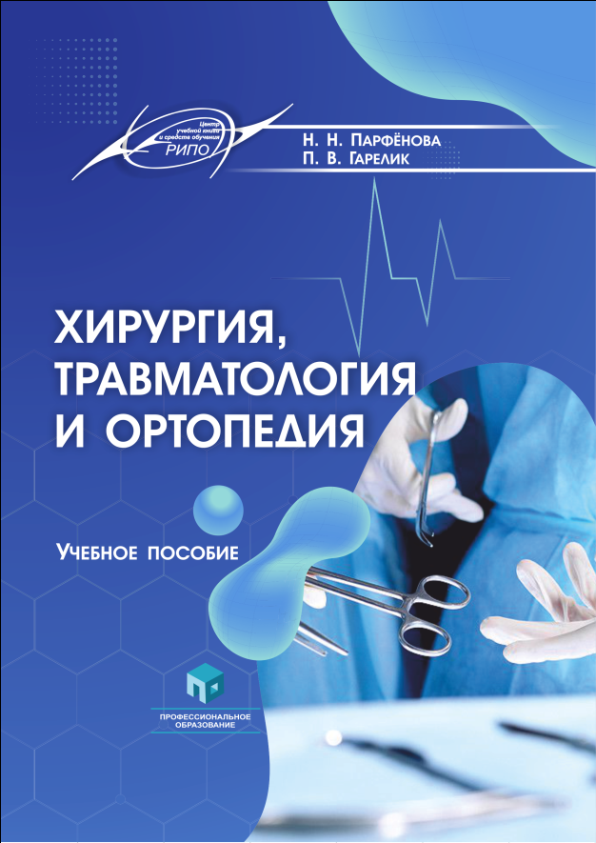

Допущено Министерством образования Республики Беларусь в качестве учебного пособия для учащихся учреждений образования, реализующих образовательные программы среднего специального образования по группе специальностей «Медицина. В учебном пособии в доступной форме с учетом новых научных и хирургических разработок приведен материал по основным разделам хирургии. Рассмотрены современные методы стерилизации и дезинфекции, вопросы о ранах, кровотечениях и методах их остановки, переливании крови и ее компонентов, анестезиологии и реаниматологии, хирургической операции, пред- и послеоперационном периодах. Изложены основные принципы диагностики и лечения ожогов, отморожений, некрозов, аэробной и анаэробной инфекции, травм, а также врожденных заболеваний опорно-двигательной системы, нарушений осанки, статической деформации стоп. Теоретический материал дополнен иллюстрациями и тестовыми заданиями.
Предназначено для учащихся учреждений образования, реализующих образовательные программы среднего специального образования по группе специальностей «Медицина».

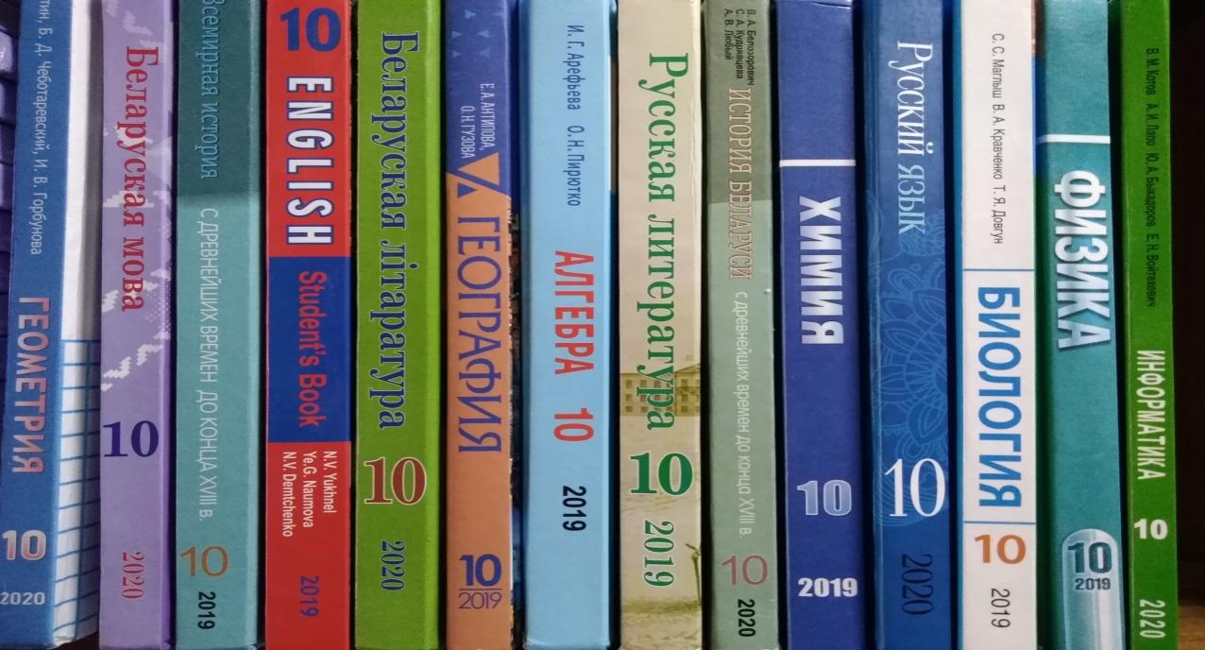

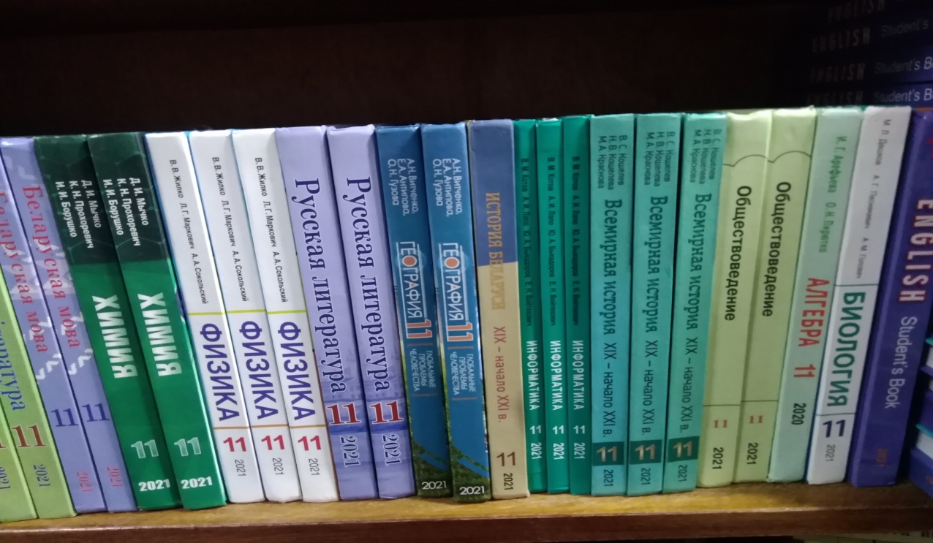

Учебники 10-11 классов для учащихся 111 л/д и с/д.

Составитель: библиотекарь В.А. Гузаревич
тел.63-66-68

